Martes 10 de julio
Dios nuestro, que en el amor a ti y a nuestro prójimo has querido resumir toda tu ley, concédenos descubrirte y amarte en nuestros hermanos para que podamos alcanzar la vida eterna. Por nuestro Señor Jesucristo... Amén.
Génesis 32, 22-32 Te llamarás Israel, porque has luchado con dioses y has podido
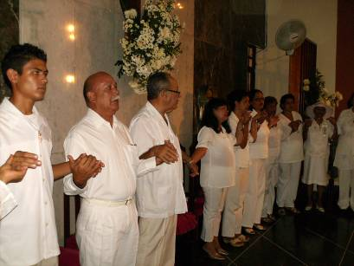
Salmo 16 Señor, escucha nuestra súplica.
Mateo 9, 32-38 La mies es abundante, pero los trabajadores son pocos “En aquel tiempo, llevaron ante Jesús a un hombre mudo, que estaba poseído por el demonio. Jesús expulsó al demonio y el mudo habló. La multitud, maravillada, decía: “Nunca se había visto nada semejante en Israel. Pero los fariseos decían: Expulsa a los demonios por autoridad del príncipe de los demonios. Jesús recorría todas las ciudades y los pueblos, enseñando en las sinagogas, predicando el Evangelio del Reino y curando toda enfermedad y dolencia. Al ver a las multitudes, se compadecía de ellas, porque estaban extenuadas y desamparadas, como ovejas sin pastor. Entonces dijo a sus discípulos: “La cosecha es mucha y los trabajadores, pocos. Rueguen, por tanto, al dueño de la mies que envíe trabajadores a sus campos”
El texto evangélico:
- Curación de un endemoniado
- Compasión de Jesús por las muchedumbres
Con dos imágenes
- Ovejas y mies que se remontan al antiguo testamento
- “Ovejas sin pastor” para describir la situación del pueblo israelita disperso, sin unidad, sin guías espirituales.
- “La cosecha de la mies” para indicar el futuro reino mesiánico. Juicio final. Pero hace falta quien recoja la cosecha, los frutos.
Ha llegado la hora de…
- Salir y dar la cara.
- Responder seriamente delante de una responsabilidad cristiana.
- Aceptar un compromiso y que sea de todos.
- Replantearse una nueva evangelización
- Una vez para siempre una iglesia misionera.
Para ello
- ¿Con quién contamos?
- Desarrollar en cada parroquia el Equipo de Animación Pastoral. Grupo de personas que en armonía con el sacerdote lleven adelante una programación seria y efectiva al servicio parroquial.
- Sectorizar la Parroquia. Dividir en pedazos de mil habitantes para servir mejor y llegar a los más lejanos. Creando el Equipo de Animación Parroquial Sectorial.
- Programar trimestralmente dándoles un espacio muy fuerte a la catequesis desde los adultos.
En camino hay que…
  - Dialogar recibiendo y discerniendo todos los aportes.
  - Todos, sin distinción, debemos salir a evangelizar.
  - Atender con mayor esmero lugares de pobreza y situación muy difícil.
Vale la pena recordar el proemio de la Constitución Gaudium et Spes 1: “Los gozos y las esperanzas, las tristezas y las angustias de los hombres de nuestro tiempo, sobre todo de los pobres y de cuantos sufren, son a la vez gozos y esperanzas, tristezas y angustias de los discípulos de Cristo. Nada hay verdaderamente humano que no encuentre eco en su corazón…”
Oración después de la Comunión
Concede siempre tu ayuda, Señor, a quienes has alimentado con la Eucaristía, a fin de que la gracia recibida en este sacramento, transforme continuamente nuestra vida.
diosbendice1@cantv.net

